Witamy w piątek
Jesteśmy pod dużym wrażeniem , że tak chętnie realizujecie zamieszczone na stronie internetowej materiały. Cieszymy się z każdego przesłanego zdjęcia, jest to dla nas bardzo ważne i motywujące. Jesteście wspaniali,dziekujemy.
1. Poranna gimnastyka .Na początek trochę ćwiczeń, przy okazji przypomnicie sobie części ciała, które poznaliśmy i utrwalaliśmy podczas naszych zajęć.
https://www.youtube.com/watch?v=l-P0PfiZp9E
https://www.youtube.com/watch?v=5OtqedVBlMg

Trochę poćwiczyliście, czas na wyciszenie, pamiętacie jak to robiliśmy?
https://www.youtube.com/watch?v=q6fqaaZG1ug

2.Ćwiczenia usprawniające narządy mowy.
Rodzic mówi dziecku , że jego twarz będzie domem, w którym oczy to okna, a usta to drzwi. Następnie mówi, jakie części domu otwierają się lub zamykają, a dziecko otwiera lub zamykają oczy i usta

3. Słuchanie wiersza H. Bechlerowej Pokaż mi swój dom.
W białym domku pod kasztanem
mieszka Hania, miś i Janek.
Miś co rano w budę stuka,
wita łapką pieska Puka.
Puk tu blisko ma swój domek,
a w tym domku suchą słomę.
– Ładna moja buda nowa,
Janek z drewna ją zbudował.

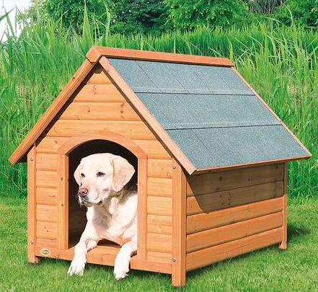
A gdzie ma swój dom cielaczek,
co za krówką biega, skacze?
– Muu! – cielątko muczy. – Muuu!
Ja w oborze mieszkam tu!
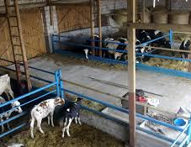

Nad okienkiem, tuż przy ścianie,
jaskółeczka ma mieszkanie.
Jaskółczątek małych sześć
woła w gniazdku: – Mamo, jeść!
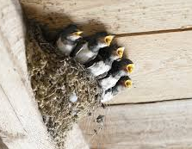

A na strychu koło worka
jest dom myszki – mała norka.
Niech no przyjdzie kot polować,
już się myszka w norce schowa.

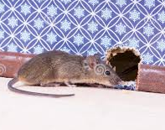

4.Pytania dotyczące wiersza.
– Wymieńcie zwierzęta, które występowały w wierszu.
– Przypomnijcie nazwy ich domków.
Pokazujemy dziecku kolejno domy zwierząt, dziecko samodzielnie bądź z pomocą dorosłego nazywa je. Następnie nazywa mieszańców tych domów.
5.Zabawa z wykorzystaniem rymowanki.
Dziecko powtarzając za rodzicem , rytmicznie klaszcze i mówi tekst rymowanki z podziałem na sylaby.
Każ-dy swój do-mek ma:
bo-cian, wie-wió-recz-ka,
mrów-ki, so-wa, pies i ja.
6.Ćwiczenia logorytmiczne.
Dziecko bierze do ręki dwa drewniane klocki. Chodzi po pokoju i wystukuje w podanym przez rodzica rytmie tekst: Każdy Tomek ma swój domek.
7.Karta pracy dla chętnych-poprowadź zwierzę do jego domku,jeżeli nie macie możliwośći wydrukowania karty pracy proponujemy poprowadzenie paluszka po przerywanej linii.

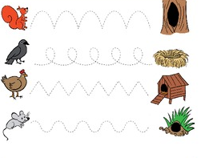

Dla" ciekawskich" dzieci-zwierzęta i ich domy
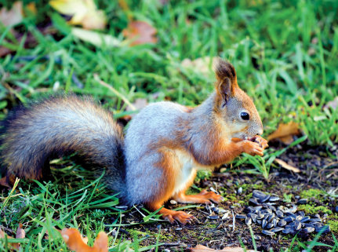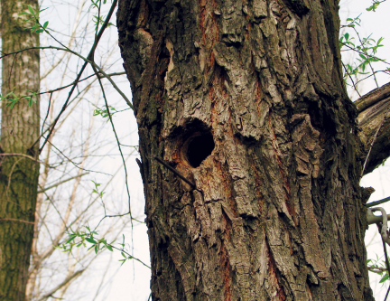

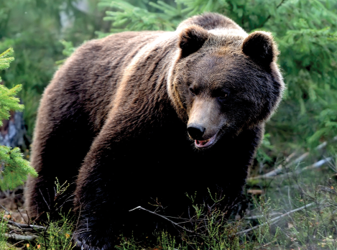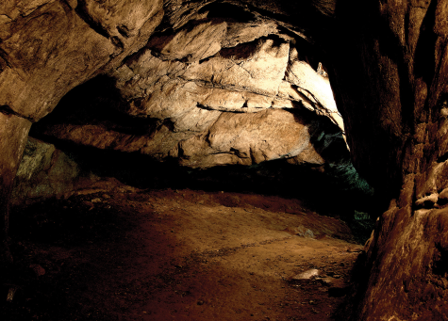

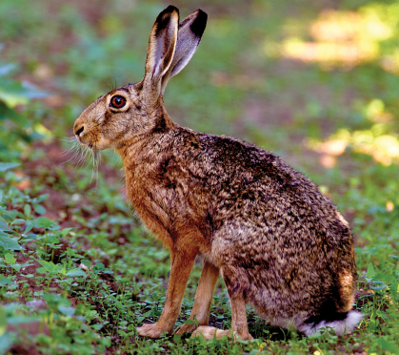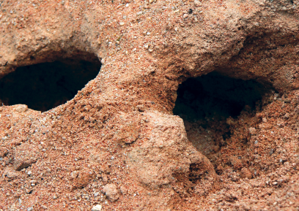
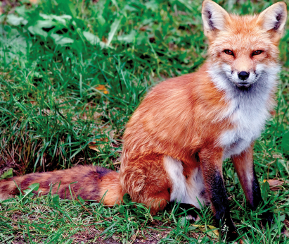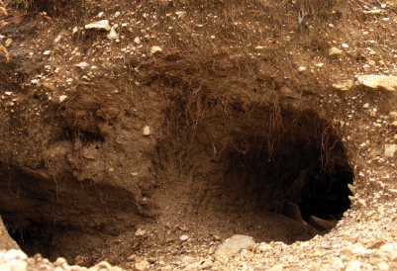

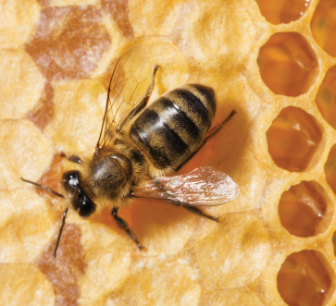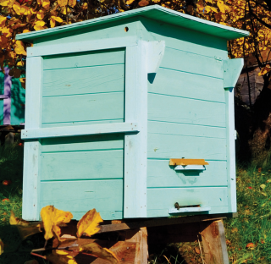

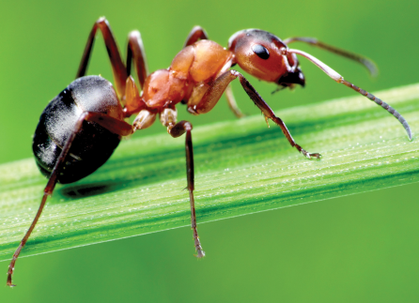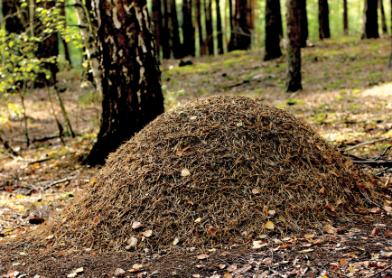

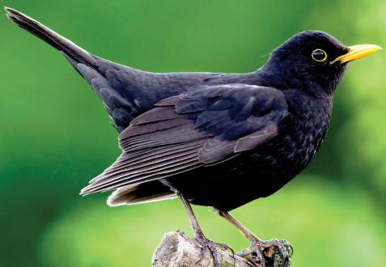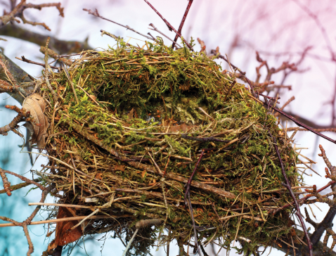

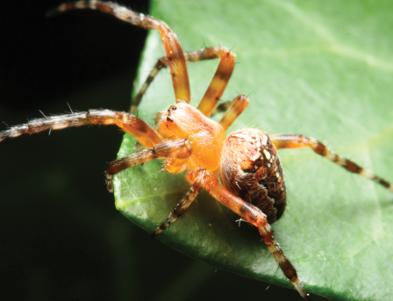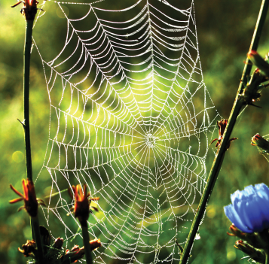

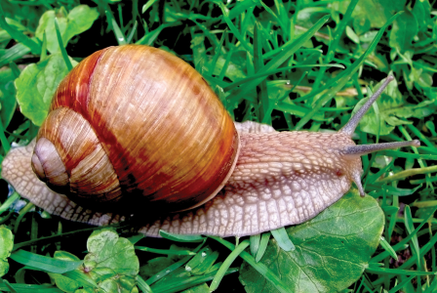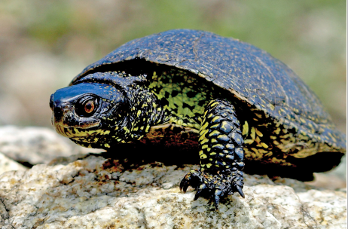

Drodzy Rodzice
Dzisiaj nie będzie pracy plastycznej do wykonania ,ponieważ wiemy, że dzieci sobie świetnie radzą z pracami. Tym razem będzie taniec .Dzieci z naszej grupy uwielbiają tańczyć zatem nagrajcie krótki filmik jak tańczycie wspólnie z dzieckiem . Poniżej linki pomocnicze.
https://www.youtube.com/watch?v=iKeatJK181Q&list=PLu-PQjO_Kbyfgilfb0v3YXeRZRiBCu-jo&index=1
https://www.youtube.com/watch?v=pkRTgXy4HeQ

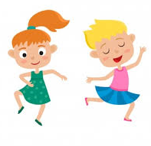

Spokojnego weekendu i dbajcie o siebie.

